**2017 2018**

Darleen Marcelo Jiménez Cahuatijo

Equipos Micro-programables

2017 2018



USER MANUAL

# **INCIDE**

**INCIDE** 2

**1.** **Introducción al proyecto.** 3

**2.** **Diagrama de bloques y el esquemas electrónicos.** 3

**3.** **Descripción del montaje.** 6

**4.** **Descripción del funcionamiento.** 8

**5.** **Descripción del firmware.** 9

## **Introducción al proyecto.**

En este manual, vamos a ver paso a paso como se ha diseñado un robot con los elementos mencionados en la lista de materiales o B.O.M.

En cada apartado, podemos ver la diferentes partes del proyecto el cual hemos ido trabajando en clase y en casa, para hacer la presentación de nuestro proyecto en el centro educativo F.P. Santa Catalina, Aranda de Duero.

## **Diagrama de bloques y el esquemas electrónicos.**

En este aparatado, lo he desarrollado mediante el programa Fritzing, en el cual os pongo una captura del esquema eléctrico y esquema de bloques de diseño del robot Arduino Kar.

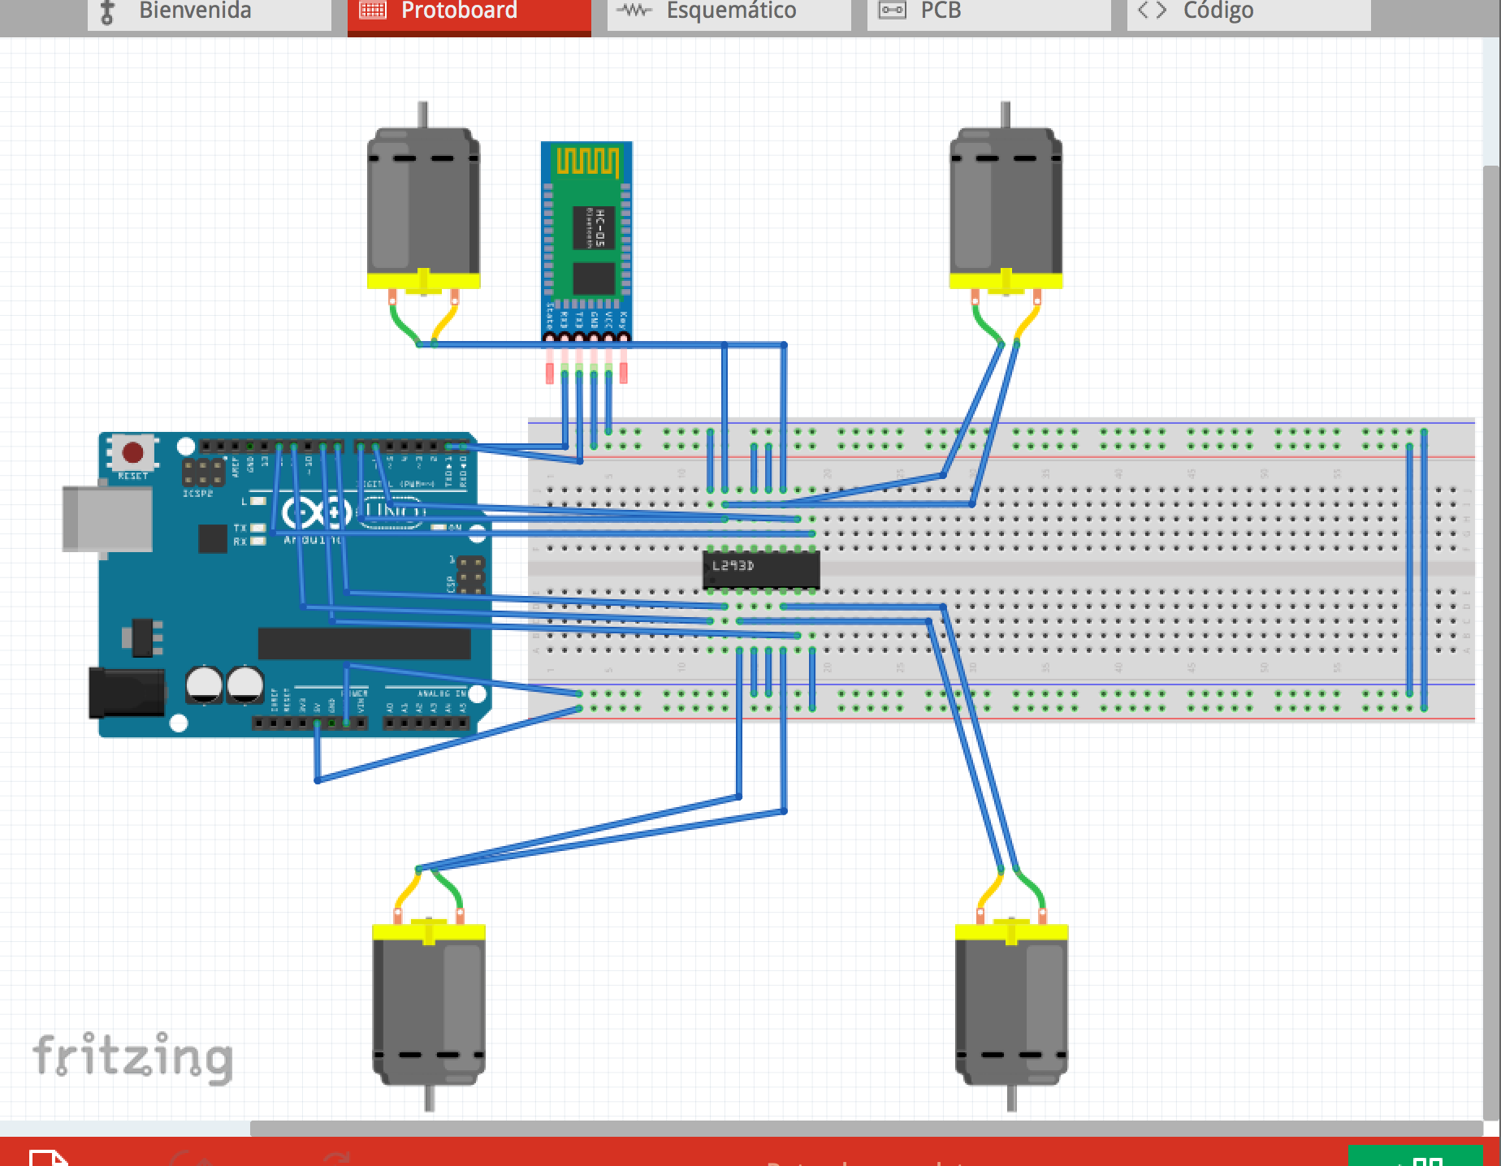

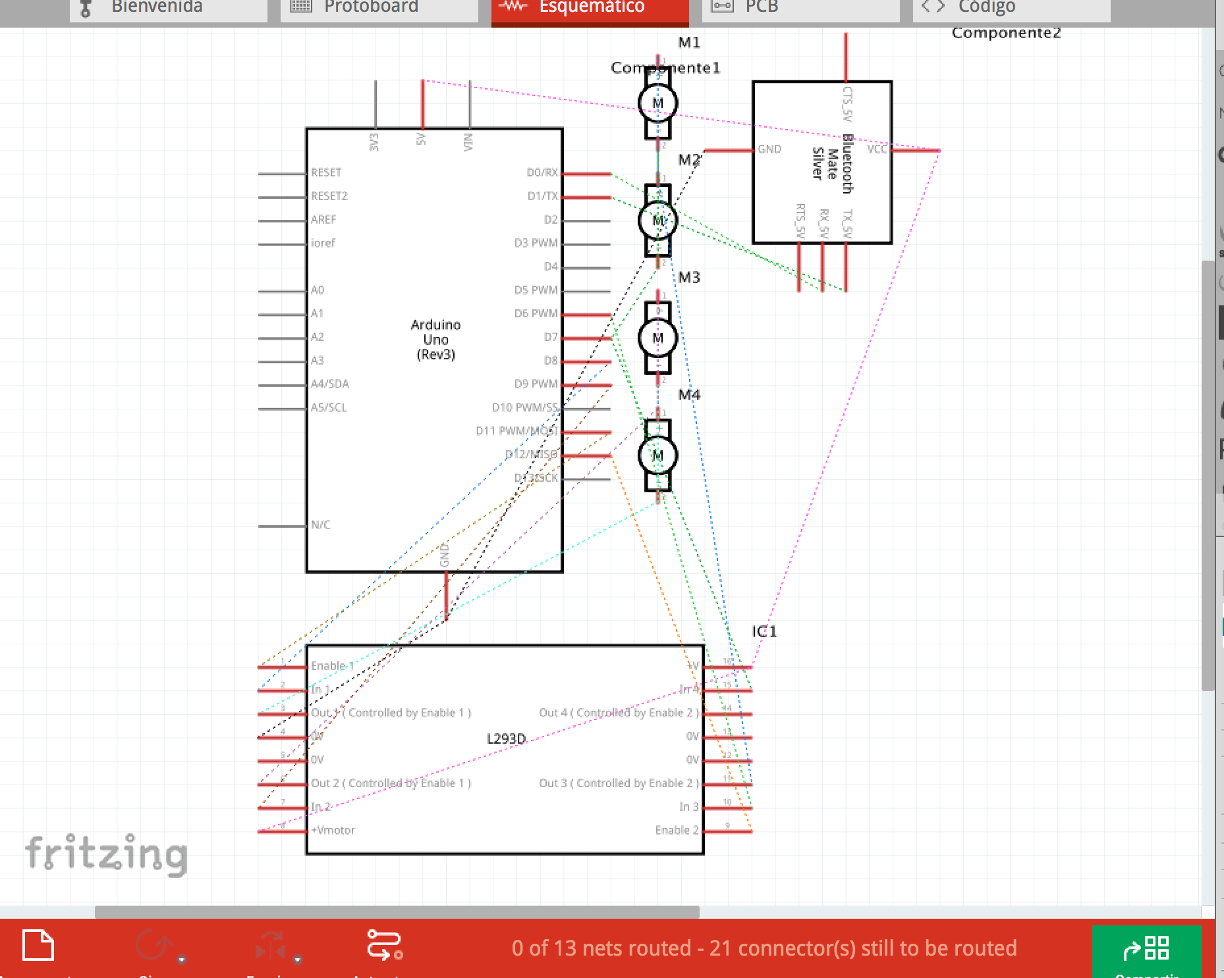

Explicación conexión Driver / Chip L293

Las patillas tienen las siguientes conexiones:

* 8-16 son de alimentación (+)
* 12-13-4-5, son de tierra y van conectadas a (- o GND)
* El pin 11-12 del Arduino, se conecta a la patilla 1 del chip, ya que es el ENABLE, que permite definir la velocidad del motor.
* Motor A = 6 - 7 pines de Arduino, se conectan al DIRA1 y DIRB1, que son las patillas 2-7. Los cuales tienen la función de controlar la función de giro del motor, mediante valores 0-1.
* Motor B = 8 - 9 pines de Arduino, se conectan al DIRA2 y DIRB2, que son las patillas 10 - 15. Los cuales tienen la función de controlar la función de giro del motor, mediante valores 0-1.
* Las salidas MA1 y MB1 son las salidas del chip, 3 y 6, que son las salidas del Motor A.
* Las salidas MA2 y MB2 son las salidas del chip, 11 y 14, que son las salidas del Motor B.

Explicación conexión Modulo Bluetooth HC-05

Las patillas tienen las siguientes conexiones:

* + 5V = se conecta a la línea (+), del Arduino.
* GND, se conecta al (-), es decir al GND, del Arduino.
* TX y RX, se conectan a los puertos del Arduino, 1 y 2. Pero hay que tener en cuenta que se deben de conectar cruzados, ya que así puede haber una correcta conexión entre la placa Arduino y los comandos emitidos por bluetooth.

## **Descripción del montaje.**

Para el montaje de mi robot, lo que hice es seguir las instrucciones, ya que diseñar las partes no me daba tiempo por motivos laborales, por dicha razón decidí adquirir las piezas por Amazon y montar el chasis del coche.

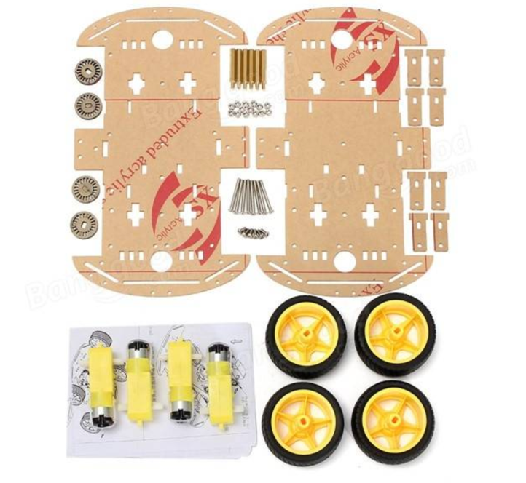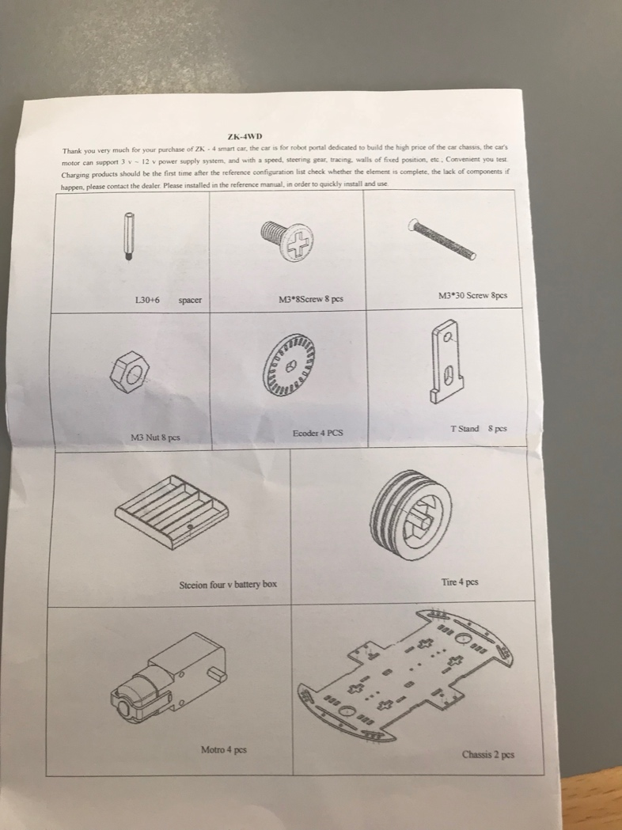

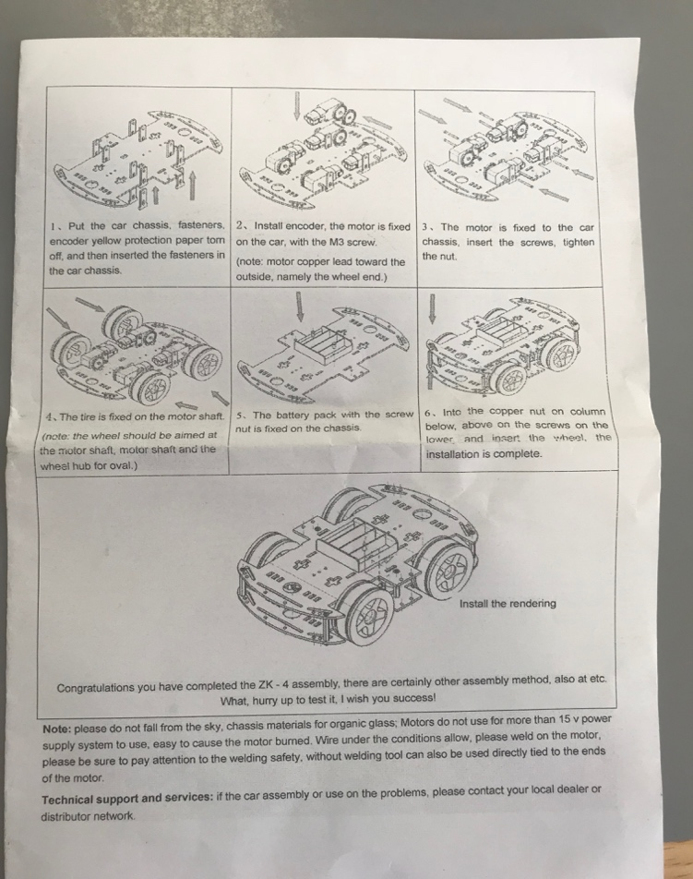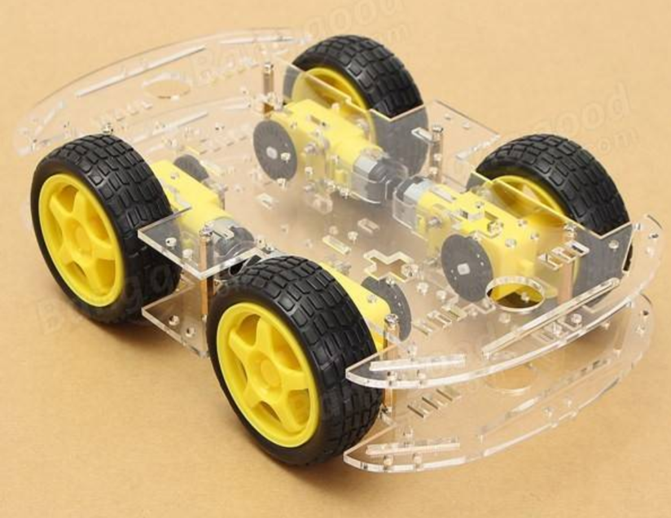

Las instrucciones venían en inglés, pero no fue muy complicado hacer el montaje del coche, una vez montado, el coche quedó para añadir los últimos periféricos:

* Placa Arduino con todos sus componentes.
* Power bank.

Tras añadir todos los componentes, el coche ha terminado con este diseño fijo, para ser utilizado.

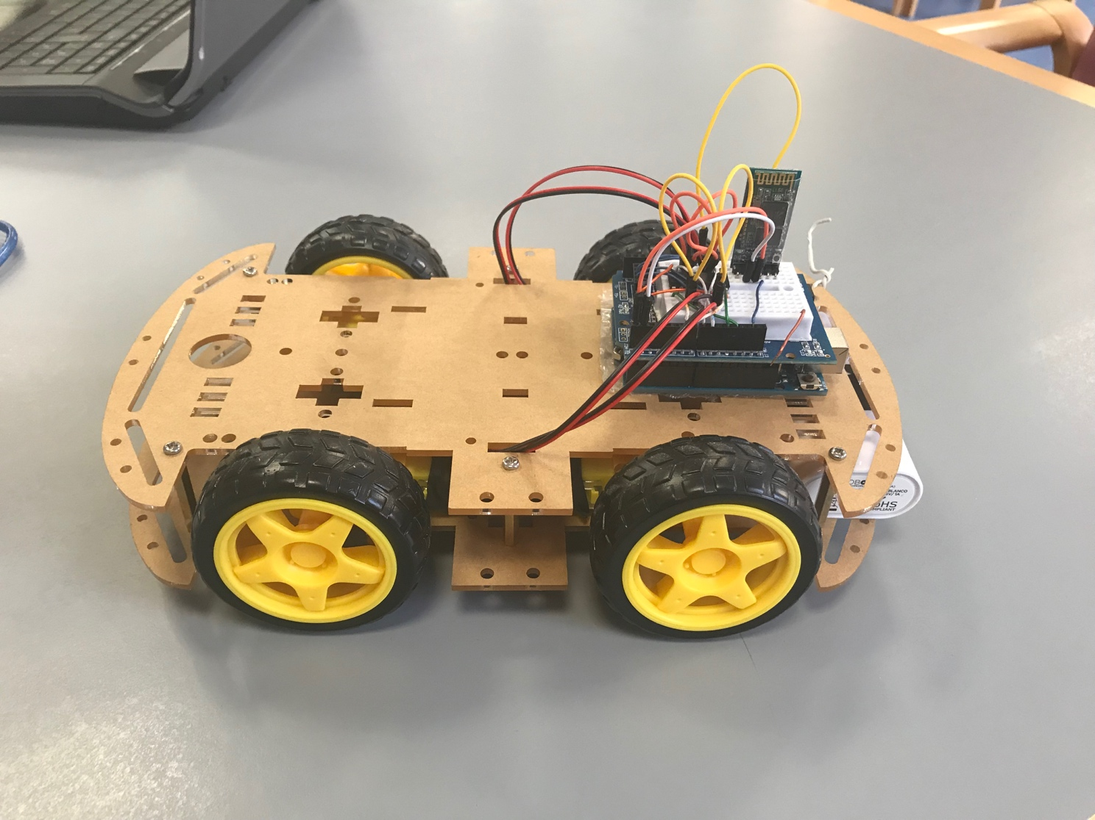

## **Descripción del funcionamiento.**

Para este aparatado, el Arduino Kar funciona con el bluetooth, lo que programado con Arduino y la aplicación de Android, Arduino Car. <https://play.google.com/store/apps/details?id=com.electro_tex.bluetoothcar&hl=es>

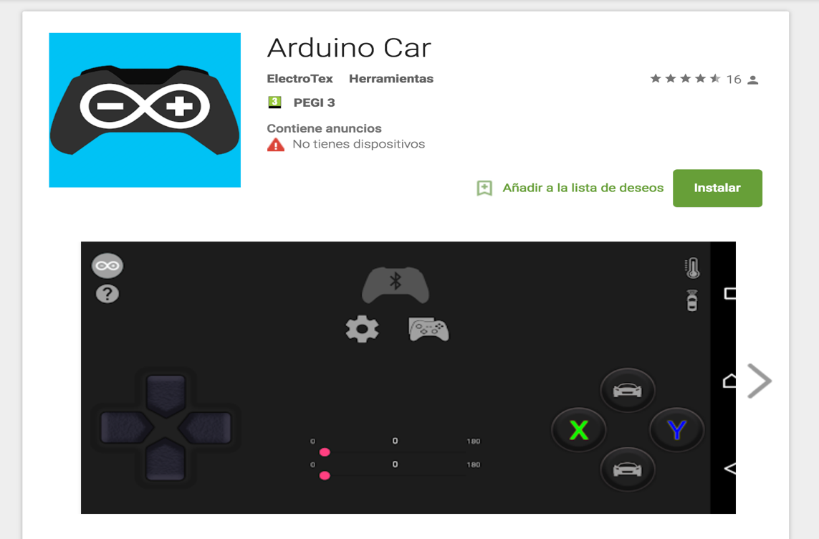

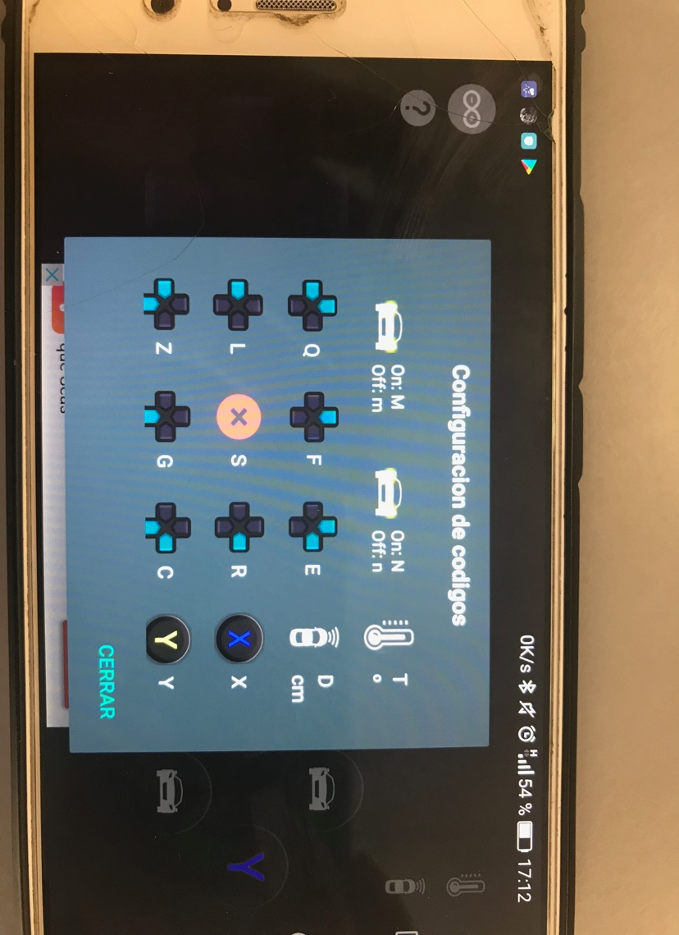

En la foto anterior, podemos ver los diferentes tipos de códigos que podemos hacer a la hora de asignar con Arduino con las siguientes funciones. Por ejemplo para mi coche, he utilizado las siguientes:

* F = Adelante.
* G = Atrás.
* Q = Michael Jackson Adelante a la izquierda.
* E = Michael Jackson Adelante a la derecha.
* Z = Michael Jackson Atrás a la izquierda.
* C = Michael Jackson Atrás a la derecha.

Para utilizar la aplicación, solo tenemos que conectarnos por bluetooth a modulo bluetooth. Es decir, en mi caso mi dispositivo se llama HC-05, y su contraseña de acceso es: 1234.

Una vez enlazado los dispositivos podemos hacer andar nuestro coche.

## **Descripción del firmware.**

|  |
| --- |
| boolean a=0,b=1; // como a y b son valores que valen 1 o 0, asi que los debemos declarer como bolean, no como int. (Importante)  int vel = 255; // Velocidad de los motores (0-255)  char parado; // inicia detenido  void setup()  {  Serial.begin(9600); // inicia el puerto serial para comunicacion con el Bluetooth    //SALIDAS  pinMode(8,OUTPUT); // DIRA1 (IN1) // MOTOR A  pinMode(9,OUTPUT); // DIRB1 (IN 2) // MOTOR A    pinMode(6,OUTPUT); // DIRA2 (IN1) // MOTOR B  pinMode(7,OUTPUT); // DIRB2 (IN 2) // MOTOR B      }  void ADELANTE() // MARCHA ADELANTE  {  digitalWrite(8,a); // MOTOR B  digitalWrite(9,b); // MOTOR B    digitalWrite(6,a); // MOTOR A  digitalWrite(7,b); // MOTOR A  }    void ATRAS() // MARCHA ATRAS  {  digitalWrite(6,b); // MOTOR A  digitalWrite(7,a); // MOTOR A  digitalWrite(8,b); // MOTOR B  digitalWrite(9,a); // MOTOR B  }    void STOP() // STOP  {  digitalWrite(8,a); // MOTOR B  digitalWrite(9,a); // MOTOR B    digitalWrite(6,a); // MOTOR A  digitalWrite(7,a); // MOTOR A  }  void MJAIZQ() // MICHAEL JACKSSON CON GIRO A DERECHA ADELANTE  {  digitalWrite(6,a); // MOTOR A  digitalWrite(7,a); // MOTOR A    digitalWrite(8,a); // MOTOR B  digitalWrite(9,b); // MOTOR B    }  void MJADR() // MICHAEL JACKSSON CON GIRO A IZQUIERDA ADELANTE  {  digitalWrite(6,a); // MOTOR A  digitalWrite(7,b); // MOTOR A    digitalWrite(8,a); // MOTOR B  digitalWrite(9,a); // MOTOR B    }    void MJBIZQ() // MICHAEL JACKSSON CON GIRO A DERECHA ATRAS O BACK  {  digitalWrite(6,a); // MOTOR A  digitalWrite(7,a); // MOTOR A    digitalWrite(8,b); // MOTOR B  digitalWrite(9,a); // MOTOR B    }  void MJBDR() // MICHAEL JACKSSON CON GIRO A IZQUIERDA ATRAS O BACK  {  digitalWrite(6,b); // MOTOR A  digitalWrite(7,a); // MOTOR A    digitalWrite(8,a); // MOTOR B  digitalWrite(9,a); // MOTOR B  }    void loop()  {  if(Serial.available()>0) // lee el bluetooth y almacena en estado  {  parado = Serial.read();  }    switch (parado)  {  case 'F':ADELANTE();break;  case 'S':STOP();break;  case 'G':ATRAS();break;  case 'Q':MJAIZQ();break;  case 'E':MJADR();break;  case 'Z':MJBIZQ();break;  case 'C':MJBDR();break;  }  } |